ÁREA: MATEMATICAS |  |  | DOCENTE:
ASIGNATURA: MATEMÁTICAS, GEOMETRÍA Y ESTADISTICA |  |  | ESTUDIANTE:
GRADO: CICLO III | MÓDULO: 2 | ANEXO: 5 | TIEMPO: | FECHA: ____/ ____ / ____

- Indique las coordenadas del punto C.
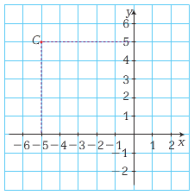
Gráfico 4

- Determine las coordenadas del siguiente polígono.
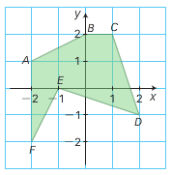

- Si en batalla naval cada barco se derriba con dos impactos. Indique las coordenadas para derribar cada uno de los barcos.
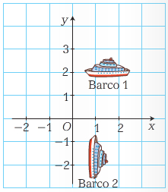
Gráfico 6

- Construya en tu cuaderno el plano cartesiano y gráfique:

a. El cuadrado ABCD de vértices A(-3,2), B(1,2), C(1,-2) y D(-3,-2)
b. El pentágono XYZKL de vértices X(0,1), Y(2,3), Z(4,-3), K(-1,-3) y L(1,-1)

- Determine las coordenadas del siguiente polígono:

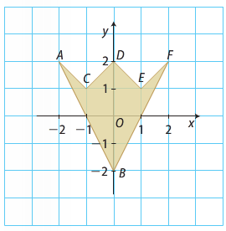
Gráfico 7

